TỔNG LIÊN ĐOÀN LAO ĐỘNG VIỆT NAM

**TRƯỜNG ĐẠI HỌC TÔN ĐỨC THẮNG**

**KHOA TOÁN THỐNG KÊ**



**TIỂU LUẬN**

**LẬP TRÌNH TÍNH TOÁN**

**ĐỀ TÀI 14**

*Người hướng dẫn*: **Ths. Đoàn Thị Anh Thư**

*Người thực hiện:* **Hồ Nguyễn Như Quỳnh – C1700071**

**Lê Quốc Toàn – C1501072**

**Trần Thị Huyền Như – C1601155**

**Lâm Phúc Nghi – 51403239**

THÀNH PHỐ HỒ CHÍ MINH, NĂM 2020

TỔNG LIÊN ĐOÀN LAO ĐỘNG VIỆT NAM

**TRƯỜNG ĐẠI HỌC TÔN ĐỨC THẮNG**

**KHOA TOÁN THỐNG KÊ**



**TIỂU LUẬN**

**LẬP TRÌNH TÍNH TOÁN**

**ĐỀ TÀI 14**

*Người hướng dẫn*: **Ths. Đoàn Thị Anh Thư**

*Người thực hiện:* **Hồ Nguyễn Như Quỳnh – C1700071**

**Lê Quốc Toàn – C1501072**

**Trần Thị Huyền Như – C1601155**

**Lâm Phúc Nghi – 51403239**

THÀNH PHỐ HỒ CHÍ MINH, NĂM 2020

LỜI CẢM ƠN

Qua nghiên cứu và thực nghiệm, nhóm chúng em đã hoàn thành được tiểu luận cuối kỳ môn Lập Trình Tính Toán.

Nhóm chúng em xin cảm ơn Ths. Đoàn Thị Anh Thư đã hướng dẫn nhiệt tình những kiến thức cơ bản và hướng thực hiện tiểu luận cuối kỳ này giúp chúng em có được nền tảng vững chắc để hoàn thành đề tài, cô đã tận tình giải đáp những thắc mắc và hướng dẫn cách phát triển về đề tài này trong việc nghiên cứu.

Do kiến thức còn hạn hẹp, nên phần báo cáo của nhóm chúng em có thể còn nhiều sai sót. Em mong thầy/cô thông cảm và góp ý, nhận xét để nhóm em có thể tiếp tục khắc phục được những sai sót.

Nhóm em xin chân thành cảm ơn.

**TIỂU LUẬN ĐƯỢC HOÀN THÀNH**

**TẠI TRƯỜNG ĐẠI HỌC TÔN ĐỨC THẮNG**

Chúng tôi xin cam đoan đây là sản phẩm tiểu luận cuối kỳ của riêng nhóm chúng tôi và được sự hướng dẫn của Ths. Đoàn Thị Anh Thư. Các nội dung nghiên cứu, kết quả trong đề tài này là trung thực và chưa công bố dưới bất kỳ hình thức nào trước đây. Những số liệu trong các bảng biểu phục vụ cho việc phân tích, nhận xét, đánh giá được chính tác giả thu thập từ các nguồn khác nhau có ghi rõ trong phần tài liệu tham khảo.

**Nếu phát hiện có bất kỳ sự gian lận nào chúng tôi xin hoàn toàn chịu trách nhiệm về nội dung tiểu luận của mình.** Trường đại học Tôn Đức Thắng không liên quan đến những vi phạm tác quyền, bản quyền do chúng tôi gây ra trong quá trình thực hiện (nếu có).

*TP. Hồ Chí Minh, ngày tháng năm*

*Nhóm tác giả*

*(ký tên và ghi rõ họ tên)*

*Hồ Nguyễn Như Quỳnh*

*Lê Quốc Toàn*

*Trần Thị Huyền Như*

*Lâm Phúc Nghi*

PHẦN XÁC NHẬN VÀ ĐÁNH GIÁ CỦA GIẢNG VIÊN

Phần xác nhận của GV hướng dẫn

_______________________________________________________________________________________________________________________________________________________________________________________________________________________________________________________________________________________________________________________________________________________________________________________________________________

Tp. Hồ Chí Minh, ngày tháng năm

(kí và ghi họ tên)

Phần đánh giá của GV chấm bài

_______________________________________________________________________________________________________________________________________________________________________________________________________________________________________________________________________________________________________________________________________________________________________________________________________________

Tp. Hồ Chí Minh, ngày tháng năm

(kí và ghi họ tên)

TÓM TẮT

Trình bày kiến thức và áp dụng vào giải quyết các bài toán theo đề tài được phân công.

|  |  |  |  |  |
| --- | --- | --- | --- | --- |
| **PHÂN CÔNG CÔNG VIỆC** | | | | |
| **STT** | **TÊN** | **MSSV** | **CÔNG VIỆC** | **ĐÁNH GIÁ**  **(Tổng 100%)** |
| 1 | Lâm Phúc Nghi | 51403239 | Hiện thực bài toán 3, chỉnh sửa báo cáo. | 25% |
| 2 | Lê Quốc Toàn | C1501072 | Tìm hiểu cơ sở lý thuyết và hiện thực bài toán 1, 2. | 25% |
| 3 | Trần Thị Huyền Như | C1601155 | Tìm hiểu cơ sở lý thuyết và hiện thực bài toán 5. | 25% |
| 4 | Hồ Nguyễn Như Quỳnh | C1700071 | Hiện thực bài toán số 4, chỉnh sửa báo cáo. | 25% |

**MỤC LỤC**

TÓM TẮT 6

**Phần 1.** **Bài toán số 1.** 3

**1.2.** **Cơ sở lý thuyết.** 3

**1.3.** **Thuật toán.** 3

**Phần 2.** **Bài toán số 2.** 5

**2.1.** **Đề bài.** 5

**2.2.** **Cơ sở lý thuyết.** 5

**2.3.** **Thuật toán.** 5

**Phần 3.** **Bài toán số 3.** 6

**3.1.** **Đề bài.** 6

**3.2.** **Phân tích.** 6

**3.3.** **Thuật toán.** 7

**Phần 4.** **Bài toán số 4.** 8

**4.1.** **Đề bài.** 8

**4.2.** **Cơ sở lý thuyết.** 8

**4.3.** **Thuật toán.** 9

**Phần 5.** **Bài toán số 5.** 13

**5.1.** **Đề bài.** 13

**5.2.** **Phân tích các lỗi sai.** 13

**5.3.** **Sửa lỗi.** 14

**Phần 6.** **Kết quả thu được trong môn học.** 14

DANH MỤC CÁC BẢNG BIỂU, HÌNH VẼ, ĐỒ THỊ

**DANH MỤC HÌNH ẢNH**

1.3‑1 Kết quả phần a câu 1. 4

1.3‑2 Kết quả câu 1. 4

2.3‑1 Hạng của ma trận. 5

3.3‑1 Kết quả câu 3. 8

4.3‑1 Kết quả nghiệm phần a của câu 4. 9

4.3‑2 Đồ thị nghiệm phần a câu 4. 10

4.3‑3 Đồ thị kết quả phân c câu 4. 11

5.3‑1 Kết quả câu 5. 14

# **Bài toán số 1.**

* 1. **Đề bài.**

Cho dãy số:

1. Viết hàm số function tên *dayso* trong đó tham số truyền vào là *n* và giá trị trả ra là .
2. Tính với là số chia hết cho 2.

## **Cơ sở lý thuyết.**

*Định nghĩa:* Mỗi hàm số u xác định trên tập số nguyên dương được gọi là một dãy số vô hạn (gọi tắt là dãy số). Ký hiệu:

Dạng khai triển là:

Theo đề bài, dãy số a được cho bằng công thức truy hồi với số hạng đầu là 1. Dạng khai triển là:

Trong 5 số hạng đầu tiên, có 2 và 32 chia hết cho 2. Vậy kết quả câu b là 34.

## **Thuật toán.**

Hàm dayso.m:



Gọi dayso trong main.m:



Một vài kết quả:

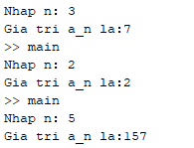

1.3‑1 Kết quả phần a câu 1.

b. Tính với là số chia hết cho 2.



Kết quả:



1.3‑2 Kết quả câu 1.

# **Bài toán số 2.**

## **Đề bài.**

Tìm nghiệm hệ phương trình tuyến tính sau

## **Cơ sở lý thuyết.**

Hệ phương trình Cramer

*Định nghĩa*: là hệ tuyến tính có số phương trình bằng số ẩn, định thức của ma trận hệ số khác 0.

Biến đổi hệ phương trình thành dạng : A.X=B.

Tính định thức của A, kiểm tra hệ Crammer.

Sử dụng quy tắc Cramer để giải.

## **Thuật toán.**

Lấy ma trận A, B.



Tìm định thức ma trận A.

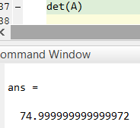

2.3‑1 Hạng của ma trận.

Tìm nghiệm.

Kết quả:



# **Bài toán số 3.**

## **Đề bài.**

Cho ma trận vuông *A* bất kỳ. Viết function tính giá trị xấp xỉ của ma trận sin(*A*) bằng tổng chuỗi riêng phần.

Chương trình sẽ dừng lặp khi giá trị tuyệt đối của phần tử có giá trị lớn nhất của ma trận nhỏ hơn 0.01.

Funtion đặt tên là *matsin.m*  với giá trị nhập vào là ma trận *A*, giá trị trả ra là giá trị xấp xỉ của ma trận sin(*A*).

(Lưu ý: sin(*A*) không phải là ma trận được tính bằng sin của các phần tử trong A. Được sử dụng lệnh “max” và “factorial”).

## **Phân tích.**

Vì chưa biết với N bằng mấy thì dừng nên sử dụng vòng lặp while để tính tổng.

: tổng sẽ tích lũy dần qua mỗi lần lặp đến khi đạt điều kiện “giá trị tuyệt đối của phần tử có giá trị lớn nhất của ma trận nhỏ hơn 0.01.” thì dừng.

Xét điều kiện:

Trong phần code sẽ gọi . Vậy mỗi lần lặp là tổng cộng thêm X.

Vậy giải bài toán là bắt đầu với tổng khi N=0, mỗi lần kiểm tra trị tuyệt đối của phần tử lớn nhất trong X có lớn hơn hay bằng 0.01.

Nếu thỏa mãn thì cập nhật tổng (cộng thêm X) và X (cộng thêm ).

## **Thuật toán.**

Khởi tạo đầu tiên:

-Khi N=0 thì

-Khi N=1 thì

=>



Điều kiện lặp: Trị tuyệt đối của phần tử lớn nhất của X nếu còn lớn hơn hoặc bằng 0.01:



Lúc này sẽ lặp để cập nhật S (cộng thêm X vào S).



Hàm matsin.m



Gọi matsin trong main.m.



Kết quả:

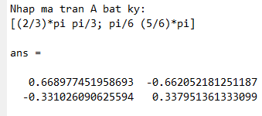

3.3‑1 Kết quả câu 3.

# **Bài toán số 4.**

## **Đề bài.**

1. Tìm nghiệm phương trình vi phân
2. Vẽ đồ thị hàm số (*C*) : *u = f (t)* là nghiệm của phương trình vi phân trên.
3. Tìm giao điểm của (*C*) và (*d*) :  *u =* 10.

## **Cơ sở lý thuyết.**

a) Tìm nghiệm:

-Dùng hàm dsolve tìm nghiệm của phương trình.

-Cú pháp: dsolve(equation, condition). Cụ thể:

* Equation :
* Condition :

b) Vẽ đồ thị hàm số (*C*) : *u = f (t)* là nghiệm của phương trình vi phân trên:

Dùng hàm ezplot vẽ nghiệm của phương trình.

c) Tìm giao điểm của (*C*) và (*d*) :  *u =* 10.

Tìm nghiệm của phương trình u(t) = 10, u(t) là nghiệm của phương trình vi phân.

## **Thuật toán.**

Tìm nghiệm phương trình vi phân.



Kết quả:

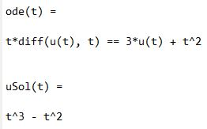

4.3‑1 Kết quả nghiệm phần a của câu 4.

Vẽ đồ thị nghiệm (C) và (d) : u = 10.



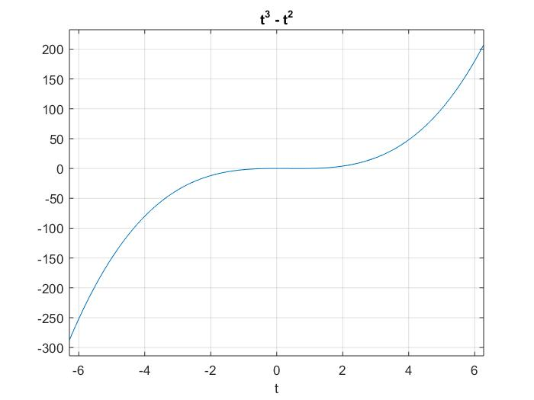

4.3‑2 Đồ thị nghiệm phần a câu 4.

Tìm giao điểm (C) và (d). Tìm nghiệm phương trình:



Kết quả:

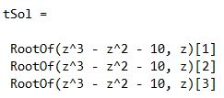

4.3‑1 Nghiệm của phương trình giao điểm câu c Bài 4.

RootOf biểu diễn dạng hình thức nghiệm của phương trình trên.

Chuyển RootOf thành single (7 chữ số phần thập phân).



Kết quả:

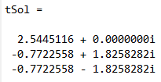

4.3‑2 Kết quả chuyển RootOf sang single.

Kết luận:





4.3‑3 Kết luận bài 4.

Thử vẽ giao điểm tìm được.



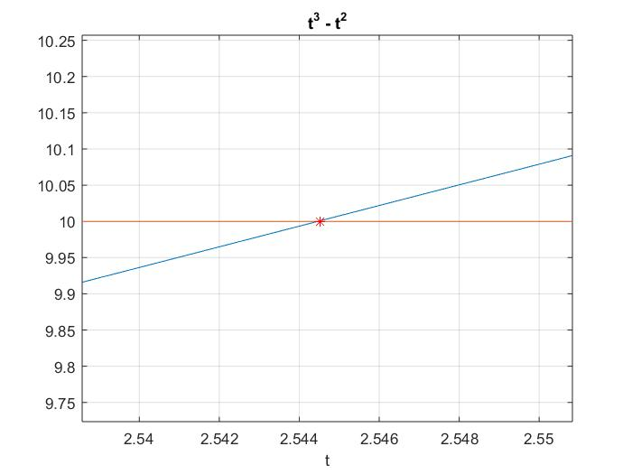

4.3‑3 Đồ thị kết quả phân c câu 4.

(Full script)



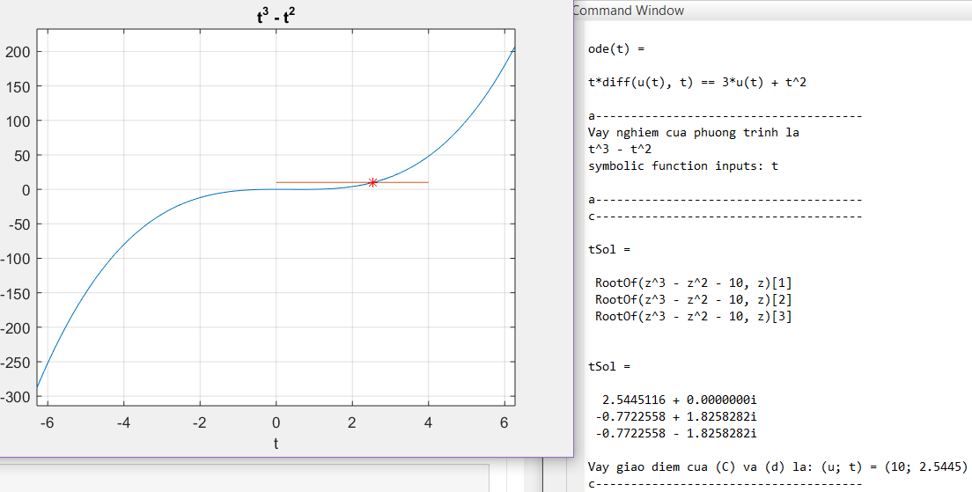

4.3‑4 Tổng kết câu 4.

# **Bài toán số 5.**

# **Đề bài.**

Chuỗi hình học có tổng chính xác như sau

Cho *r* = 0.5 thì tổng chuỗi chính xác bằng 2. Đoạn chương trình để tính tổng chuỗi dưới không đúng. Hãy sửa lại.

*Đoạn chương trình sai:*



## **Phân tích các lỗi sai.**

* Dòng cuối cùng snew sai tên -> sửa thành sum_new.
* Bên trong while thiếu cập nhật biến i, dẫn đến lặp vô tận -> sửa thêm vào cuối i = i + 1;
* Bên trong while thiếu cập nhật biến sum_old, dẫn đến lúc nào cũng so sánh sum_new với -1. Trong khi thuật toán cần so sánh giữa 2 tổng tích lũy kề nhau. -> sửa thay sum_new = sum_old thành sum_old = sum_new.

## **Sửa lỗi.**

Đoạn chương trình sau khi được sửa lại:

Kết quả: sau 55 lần lặp sum_new = 2.

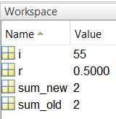

5.3‑1 Kết quả câu 5.

# **Kết quả thu được trong môn học.**

Môn học Lập trình tính toán cung cấp cho chúng em đã có những kiến thức cơ bản về ngôn ngữ lập trình Matlab bao gồm các phép toán số học và đại số, hàm và biến, các phép toán về mảng và ma trận, các cấu trúc điều khiển và điều kiện, các hàm chức năng và công cụ tính toán hình thức.

Cung cấp những kiến thức về giải gần đúng phương trình, hệ phương trình đại số tuyến tính, các phương pháp nội suy đa thức, tính gần đúng tích phân và giải gần đúng phương trình vi phân thường, tạo nền tảng trước khi chúng em bước sang học các môn về Giải tích số.

Bên cạnh đó có kỹ năng tìm hiểu, sử dụng chương trình tính toán (Maple, Mathematica, …) trên máy tính, áp dụng các thuật toán cơ bản hỗ trợ việc giải các bài toán trên thực tế trong lĩnh vực công nghiệp, kỹ thuật, …

Sau khi học xong, chúng em có khả năng lựa chọn những phương pháp thích hợp để giải quyết những vấn đề chuyên ngành. Cụ thể:

* Nhận diện và hiểu rõ các thành phần của một chương trình Matlab.
* Nhận diện, so sánh, phân loại và lựa chọn được cấu trúc dữ liệu, lệnh điều kiện hoặc vòng lặp phù hợp với bài toán.
* Biết áp dụng kiến thức đã học để thiết kế, xây dựng các chương trình Matlab theo một thuật toán bất kỳ. So sánh, điều chỉnh tham số để tối ưu hóa các thuật toán.
* Tích lũy các kỹ năng về tư duy, phân tích, xử lý, quản lý thông tin.
* Có khả năng tự học, tự nghiên cứu, chủ động, sáng tạo
* Có khả năng làm việc độc lập và làm việc nhóm.